Transfiguración. Rafael Sanzio 1518-20 Museos Vaticanos
Renacimiento Italiano Oleo sobre lienzo

Señor, que transfigurardo tu rostro se llenó de luz,
y ofrecías un signo de tu dignidad divina.
Mientras los tres apóstoles compañeros se dormían a la espera,
tu hablabas con Moisés y Elías de tu próxima muerte y pasión
y de la culminación de tu misión en la tierra.
Te pido ayuda para configurarme, evitar desfigurarme
y lograr imitarte con una transfiguración.

Figurarme es mi peligro, que tantas veces vivo de la fantasía.
Desfigurarme por el pecado y el alejamiento de tus consignas es
la tentación que tanto me acecha.
Y el deber de transfigurarme cada vez más
en conformidad con tu figura divina,
sería mi deseo con promesas tantas veces incumplidas.

Por eso, a la vista del maravilloso lienzo de uno de tus pintores,
yo te pido que me ayudes a ser como Tú quieres que yo sea;
no me dejes desviarme de tus caminos
y que yo pueda con los testimonios de mi vida
ayudar a otros también a vivir conformes
a tu luz y a tus proyectos de salvación eterna.

La ultima Cena. De Rafael Sanzio 1520
Museo Vaticano Roma

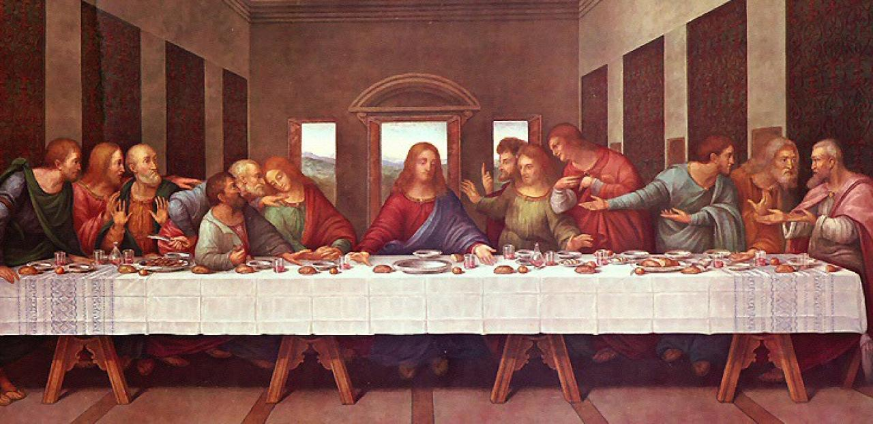

Gracias, Señor, por habernos dejado en la noche de tu partida
el secreto sacramental de tu presencia permanente
en los signos del pan y del vino
convertidos en tu cuerpo y sangre salvadores.

Declaro que creo firmemente en tu presencia real y sustancial
y que te pido ayuda para vivir el significado del Eucaristía
tal como Tú lo diseñaste cuando entregaste a tus apóstoles
el poder de realizar el invisible milagro de la transubstanciación.

Concédenos a los que esperamos tu Reino en el mundo
y necesitamos alimentación espiritual y fortaleza
que vivamos la presencia silenciosa en tantos lugares de la tierra
para que caminemos con serenidad por los senderos del bien
y aprendamos a discernir con paz
los peligros y las desviaciones que
pueden surgir como riesgo en nuestra vida.

Te pedimos que ayudes a los que,
incrédulos ante el misterio,
o rutinarios en su celebración dominical,
descubran y valoren la necesidad de la fe para vivir
las delicias de la comunión
y los gozos de la celebración.
Que así sea

Disputa de la Eucaristía. Rafael Sanzio Estancias de Rafael
1509–1510 Palacio Vaticano. Roma

Señor Jesús, que te hallas presente en el sacramento de la Eucaristía
y que tantas explicaciones y dudas has originado en los racionalistas
de todo los tiempos, culturas y países.

Yo creo que te hallas presente en el pan consagrado.
Me adhiero a los teólogo amantes de Evangelio
que resaltan la fe segura en tu propias palabras
cuando dijiste: Esto es mi cuerpo...
Este es el caliz de mi sangre...
y mandaste que lo siguiéramos haciendo hasta el final de los siglos.

Yo te adoro bajo esa humilde sustancia del pan y del vino
aceptando la fe que se basa en tu palabra
y supera todas las opiniones y todas las teorías.

Y te pido que, desde la presencia misteriosa del pan y del vino,
y desde la celebración de tu santa Cena que hacemos
sobre todo los domingos, bendigas a los que creen,
clarifiques la mente a los que dudan,
perdones a los que niegan,
y acompañes siempre a los que te dirigen
sus palabras desde la soledad de los sagrarios
o desde la sencillez de las celebraciones eucarísticas dominicales.
Amen

